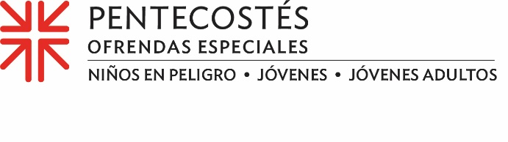
¿Quiénes son nuestros maestros?
El salmista dice, "Tú, oh Dios me enseñaste desde mi juventud..." Salmos 71:17, y eso es cierto. Pero también podría haber dicho, "Tú, oh Dios, me enseñaste a través de los jóvenes", y esto significaría algo casi igual de cierto. Con una base en la fe construida en los primeros años, nuestros jóvenes pueden enseñarnos algo sobre el liderar movimientos a favor del cambio en sus propias comunidades y en el mundo.
¿Quiénes son estos jóvenes maestros?
La formación de la fe de Langley Hoyt se consolidó cuando era Joven Adulta Voluntaria (YAV). El programa YAV se ha centrado en gran medida en la reconciliación racial y la pobreza durante los últimos 27 años. Este enfoque, y su intersección con Mateo 25, es una de las razones por las que Langley quería pasar su año de YAV trabajando en la Oficina de Testimonio Público de la IP (EE. UU.).
"Trabajé en la investigación del legado de supremacía blanca de la Iglesia Presbiteriana, sobre todo en su participación en la esclavitud de cientos de miles de afroamericanos", dijo. "Creo que el cuerpo de la iglesia tiene mucho que hacer para poder enfrentar su complicidad en la supremacía blanca, la anti-negritud y que debe correr algunos riesgos más para seguir cambiando de rumbo".
Langley ahora busca ser ordenada en el ministerio de la IP (EE. UU.), con el objetivo de crear un mundo más justo.
Langley es una maestra.
Sami Han ayudó a desarrollar, planificar y dirigir un servicio de adoración como miembro del grupo de jóvenes en la Iglesia Presbiteriana de New Goshen, Kentucky.
"Durante el servicio de adoración, en lugar de simplemente leer una lección de las Escrituras, la actuaríamos como si las Escrituras fueran una obra de teatro", recordó Sami. “Así vi cómo los grupos de jóvenes pueden generar ideas para servicios de adoración más eficaces para las nuevas generaciones”.
Sami es una maestra.
Tracy Dace fundó el programa DREAAM, diseñado para alcanzar, enseñar e invertir en los niños afroamericanos en riesgo y caminar junto a ellos y sus familias desde los 5 años hasta los 24 años. La pandemia se ha mostrado desafiante para DREAAM, pero ofreció lecciones importantes.
“En muchos sentidos, la pandemia nos ha brindado la oportunidad de volver a establecer nuestras prioridades en lo que hacemos”, dijo. “Y eso es alcanzar y enseñar a los niños y sus familias y empoderarlos para que realicen, trabajen y conviertan sus metas en realidad y afirmar que son resilientes".
Tracy es maestro y sus DREAAMERs están mostrando el camino.
La Ofrenda de Pentecostés nos ayuda a apoyar el desarrollo de nuestros jóvenes a través de ministerios de educación y eventos de formación espiritual. Al hacer nuestras donaciones a la Ofrenda de Pentecostés, tenga en cuenta que el 40% se queda con nuestra congregación para apoyar los ministerios locales con niños, jóvenes y jóvenes adultos. Las donaciones que compartimos ayudarán a los jóvenes a aprender lecciones importantes sobre la vida y la fe. Y, ya que también nos enseñan, también aprenderemos algunas lecciones. Por favor, donen generosamente, porque cuando todos hacemos un poco, se suma a mucho.

Oremos ~
Enséñanos, oh Dios, en cada temporada de nuestra vida, a escuchar tu voz en las voces de todos tus hijos. Que nuestras donaciones para apoyar a la niñez, jóvenes y jóvenes adultos se conviertan en dones que en torno ofrecen al mundo entero. Amén.

